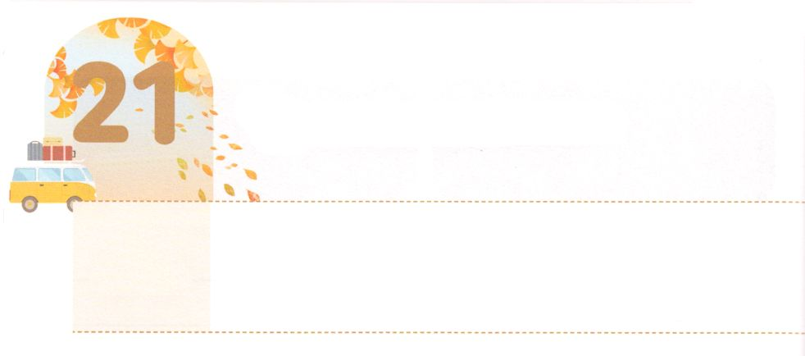

みぶんと　けんいを　あじわいます

**げつようび**

シャデラク、メシャク、アベデ・ネゴはネブカデネザルにった。「たちはこのことについて、あなたにおえするはありません。もし、そうなれば、たちのえるは、のえるからたちをいすことができます。よ。はたちをあなたのからいします。しかし、もしそうでなくても、よ、ごください。たちはあなたのにえず、あなたがてたのをむこともしません。」。

**ダニエル**

**316～18**

このを、サタンがしています。サタンは、いろいろなをててがとうことのできないようにしています。ですから、ダニエルと３のは、をおがまないと、いのちをかけたのです。その、ダニエルと３は、まだでした。それなのに、いのちをかけるをどうしてできたのでしょうか。

のをらなければ、のどもであったとしても、ののです。ですから、たちは、２つのことをえなければなりません。１つ、のどものです。はのがともにおられるのどもです。そのようなには、といっしょにののがえられました。これはをえのにするになります。２つ、のどものです。でをして、としてつようにかれます。

ダニエルと３ののように、のでとをわって、とをかすをしましょう。は、のすべてのとすべてのがのとなるへしてくださるでしょう。



**きょうのみことば**

、ありがとうございます。にえられたとをもって、、のをんでいくレムナントになるようにいてください。きておられるイエス・キリストのおによっておりします。アーメン

インマヌエル教会聖日2部│2019.6.9

**きょうのいのり**

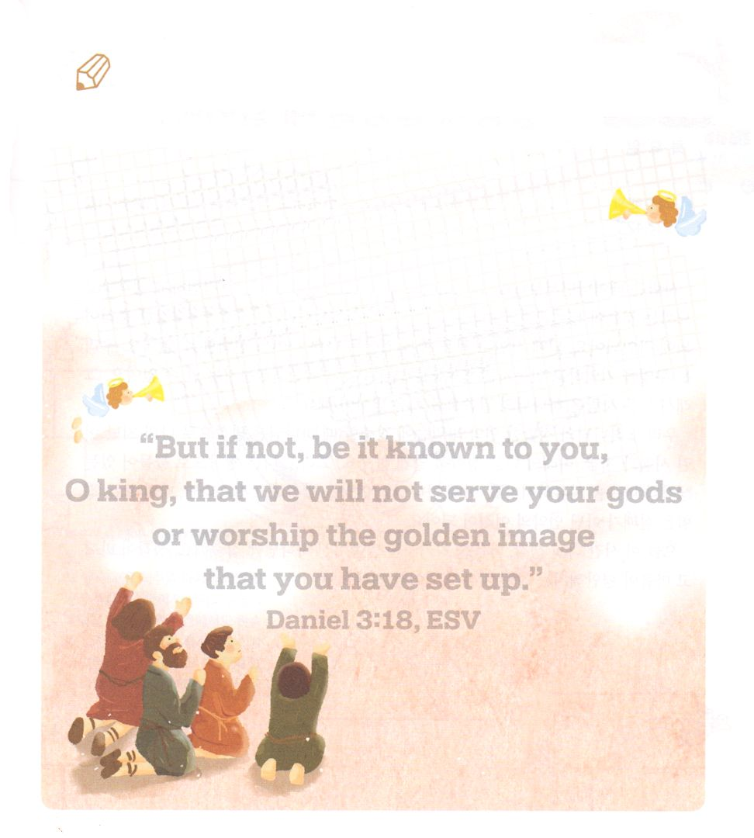

　　　　　　ダニエルのであったシャデラク、メシャク、アベデ・ネゴの３が

　　　　　　のどものをわって、いのちをかけたをしました。

　　　　　　そのをとでいて、して、のにしましょう。

**しかし、もしそうでなくても、**

**よ、ごください。**

**たちはあなたのにえず、**

**あなたがてたのをむこともしません。**

**ダニエル3:18のみことば**

いてみよう

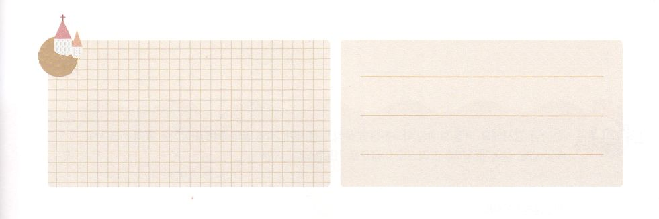

**きょうのでんどう　　　　　　　　　　う　　　　　　　　　　　　　　　　　　　　　　　　する**

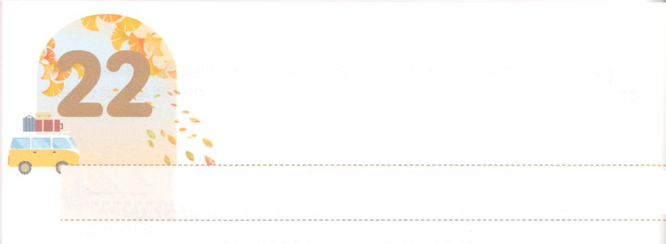

よのなかを　かいふくする

　　　　　　すくいの　ちから

**かようび**

そして、らはたちのえをくり、わりをし、パンをき、りをしていた。

**242**

はまれちたそのときから、なものにれい、そしてして、えて、じながらきていきます。そして、してえてじたことすべてはにされます。りすやえ、、またいをうものは、にされます。にをするかは、それがいことであっても、いことであっても、たちにぶことはできません。たちはのをることはできますが、のについてることはできないのです。ですから、すべてのはのみことばによるいやしがなのです。

たちがのなのみことばにするとき、はみことばをしてのぎったいや、いま、またのについてにわかるようにしてくださいます。そして、いをけているえとをいやしてくださいます。このとき、のをしてるならば、のすべてのはでなくのになります。

、この、のえ、をってくださる、みことばであるにしましょう。えがわり、がになるまことのいやしがなされるでしょう。



**きょうのみことば**

、ありがとうございます。にされたったえとのをみことばでいやしてくださり、すべてのはのとしていてください。きておられるイエス・キリストのおによっておりします。アーメン

新しい家族及び現場働き人修練会1講│2019.6.11

**きょうのいのり**

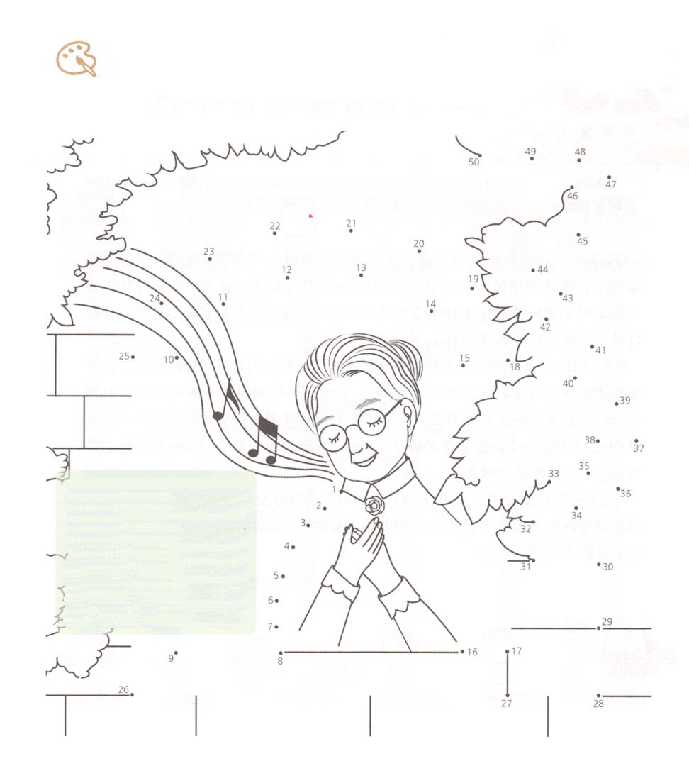

をかこう

　　　　　をつないでをさせてをぬりましょう。

　　　　　のみことばにしているのができあがります。

アメリカでまれたエライザ・エドモンズ・ヒューイット（E.E.Hewitt、1851-1920）は、1887のあるにい、をしてしまいました。たきりのによってがくなり、がもっていたとき、しいときでもをれないでをするのにをけていめ、「にすがるわれに」というのをきました。



**きょうのでんどう　　　　　　　　　　う　　　　　　　　　　　　　　　　　　　　　　　　する**

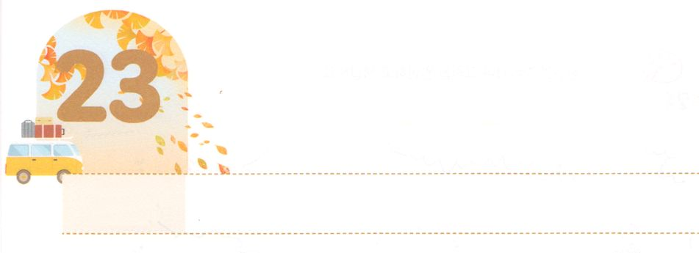

いのりに　しゅうちゅうする　ときに

　　　　　　おきる　こと

**すいようび**

そのとき、のようにあなたのがさしいで、あなたのはすみやかにいやされる。あなたのはあなたのにみ、のが、あなたのしんがりとなられる。

**イザヤ**

**588**

はをれているので、えとがんでいます。うつのようなのにしんだり、にきなをえしむがますますえていくでしょう。のどもでも、のがにされているならば、とがになります。しかし、のみことばにすれば、いやされるえをけるようになります。

ただキリストのをすることにするなら、るがちしくて、いちばんせなをわうことのできるなります。そのようなを３つとめましょう。それとともに、ること、くこと、えることのすべてをりにえましょう。のであるをってれば、ある、りのがをしてがきておられることをるようになって、がみことばをされるになるでしょう。

りのえはすぐにることもありますが、がぎてからることも、またないこともあります。どうであってもかまわないのです。をってるなら、すでにいやしがまっていて、インマヌエルのにいるからです。



**きょうのみことば**

、ありがとうございます。からえられるのであるキリストをのがすことなく、りにするレムナントになるようにいてください。きておられるイエス・キリストのおによっておりします。アーメン

新しい家族及び現場働き人修練会2講│2019.6.11

**きょうのいのり**

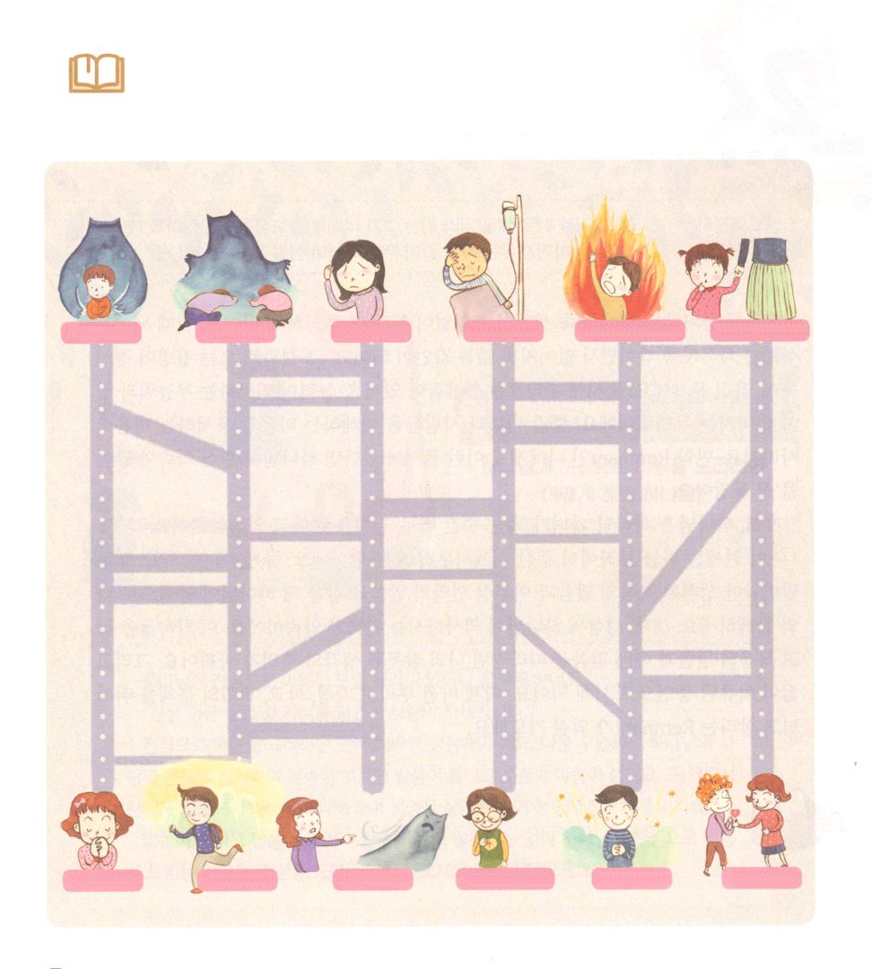

みことばを

しよう

　　　　　たちがるとき、キリストのとともにわうべき

　　　　　のどものとがあります。

　　　　　はしごをつたって、こののことをのにえる

　　　　　のどものアイデンティティをしましょう。

のども　　　　　　　　　　しみ　　　　しみ　　とのさばき

りのえ　　　　いのけ　　　　　やみる　　　―き　　　のども



**きょうのでんどう　　　　　　　　　　う　　　　　　　　　　　　　　　　　　　　　　　　する**

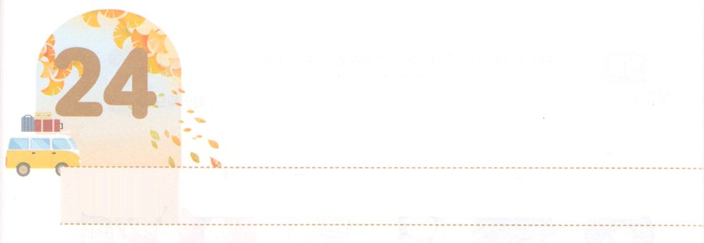

わたしの　せいかつを

いやしてくださる　かみさま

**もくようび**

あなたがたのいいを、いっさいにゆだねなさい。があなたがたのことをしてくださるからです。をみ、をさましていなさい。あなたがたのであるが、ほえたけるのように、いくすべきものをしめながら、きっています。

**Iペテロ**

**57～8**

にがれば、そののためにずっとったえをするようになります。このようながにしずつみなっていくことで、なくならないになります。そのとしてきるが、です。それとにきるがあります。がりなくなってになり、がなくなってになります。それだけでなく、をするとすがえます。いま、レムナントであるにも、このようながあるとうなら、からののみことばをしっかりとりましょう。

１つ、はのどもになった、すぐにをえたとわれました（ヨハネ1:12）このは、のからえられる、からのです。２つ、イエス・キリストによってされたのみことばと、しげられていくのみことばをるとき、がともにおられるがにあらわれます。３つ、のがいてくださるというぺきながあります。このをって、のみことばと、のときにけたみことばにっていけば、のったえのがわります。そして、がいやされたとしてつようになります。がえられて、、、のをひっくりしてかすレムナントになるようにりましょう。



**きょうのみことば**

新しい家族及び現場働き人修練会3講│2019.6.11

**きょうのいのり**

、ありがとうございます。からえられたとによって、ともにおられるぺきなののきでいやされますように。きておられるイエス・キリストのおによっておりします。アーメン

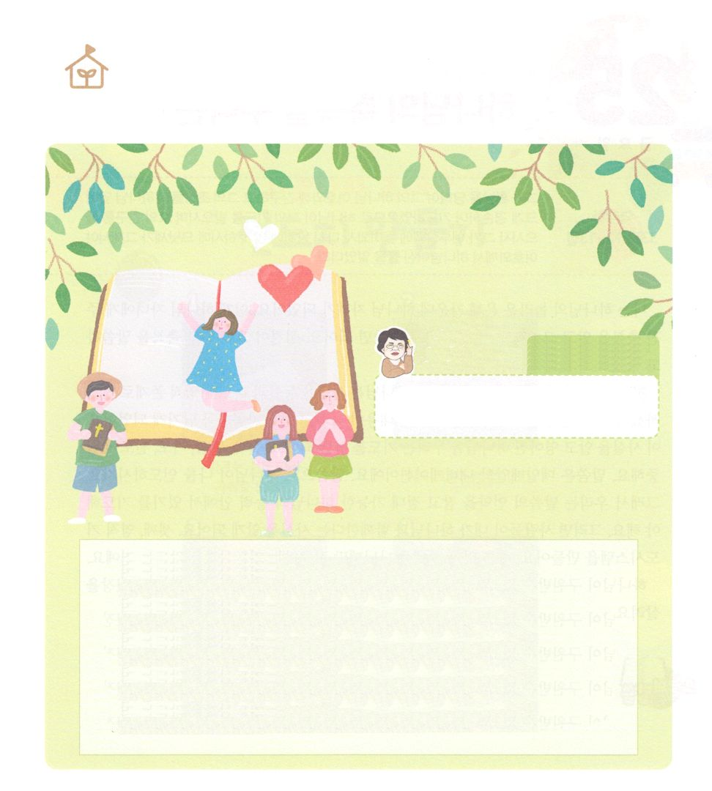

　　　　　のみはなんでしょうか。

　　　　　　　　　　　　　　　　　　　　　パク・ウヨン

　　　　　　　　　　　　　　　　　　　　　　　　　　　　わたしなやんでいます　21のの

　　　　　　　　　　　　　　　　　　　　　　　　　　　　　　　　　　　　　　　17の！

にでをささげるには

どうしたらよいのでしょうか。

にでをささげたいとうなんて、ほんとうにすばらしいですね。

「」とは、いのちをかけるをしたのです。

でをささげようとするなら、まずにしなければなりません。

をってくださったのとみにして、するとき、みことばがこえてきて、ながまれます。また、るがしてとするになると、いのちをかすのきをたくなって、にするようになります。

みことばがこえて、みことばをじることができて、みことばをってすることが、にでをささげることです。をささげるすてきなのをしましょう！

なやんでいます



**きょうのでんどう　　　　　　　　　　う　　　　　　　　　　　　　　　　　　　　　　　　する**

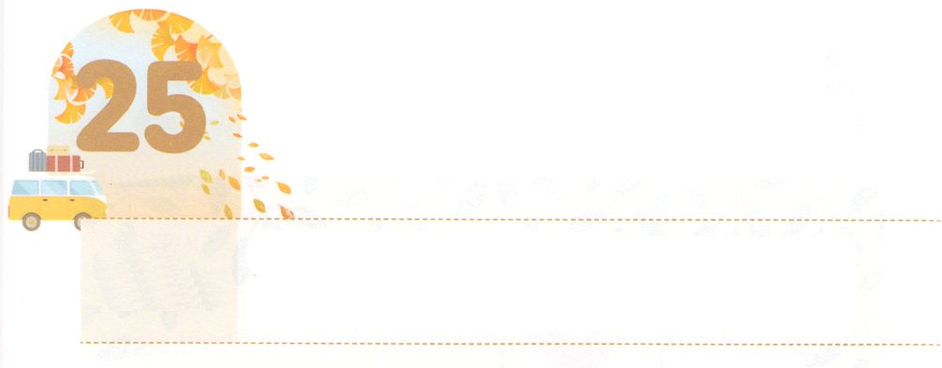

かみさまの　しゅくふくを

　　　　あじわう　おくぎ

**きんようび**

**Ⅱ**

**3312～13**

しかし、みをにけたとき、はその、にし、そのののにいにへりくだって、にったので、はのいをきれ、そのなるめをいて、をエルサレムののにされた。こうして、マナセは、こそであることをった。

はのおどろくべきみのでのどもになりました。ですから、いまはのどもにえられたをって、そのをのこととしてわえばよいのです。はそのとについてっています。それはなんでしょうか。

１つ、りのをってりましょう。は、をとはって、なとしてされました。ところが、まれてからずっと、ではないったがのにしずつもってしまいました。このをって、であるをわうりをすればよいのです。２つ、みことば、り、にしましょう。みことばは、のらしのナビゲーションです。みことばによって、はをしてくださいます。ですから、たちは、みことばのをって、なののにいるようにるべきです。そうすれば、のがをて、がとともにおられるというをるようになります。３つ目、なりシステムをりましょう。ので、にだけするりのをりましょう。

がレムナントにえてくださったのであるりのをわって、をかしましょう。



**きょうのみことば**

レムナント働き人および教師セミナー（青少年・大学・働き人）1講│2019.6.13

、ありがとうございます。、にして、のどもにえられたのであるりをのがさないように、をることができますように。きておられるイエス・キリストのおによっておりします。アーメン

**きょうのいのり**

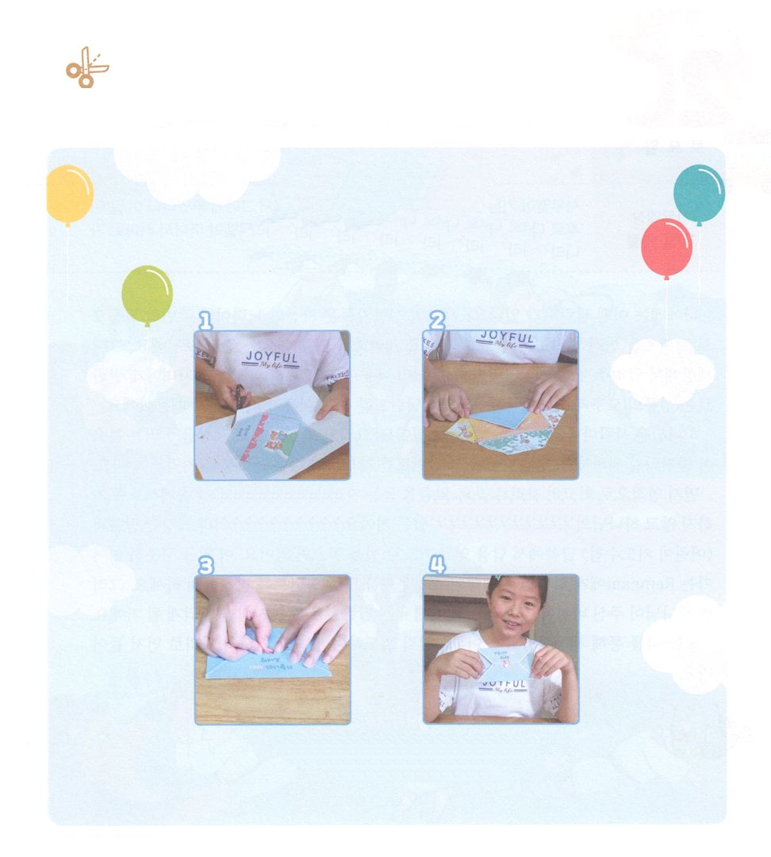

　　　　のをわうは、のにのがむことです。

このをともにわえるように、だちに、のページの

トラクトをしましょう。

　　　　　のの

トラクトをろう

　　　　　つぎのページをにそって

　　　　　　　りいて、で　　　　　　のようにおります

　　　　　　　　りわせます

　　　　　　　　　　のふたになるがかないように

　　　　　　　　　　　　　シールをはったらできあがり！

ワーク



**きょうのでんどう　　　　　　　　　　う　　　　　　　　　　　　　　　　　　　　　　　　する**

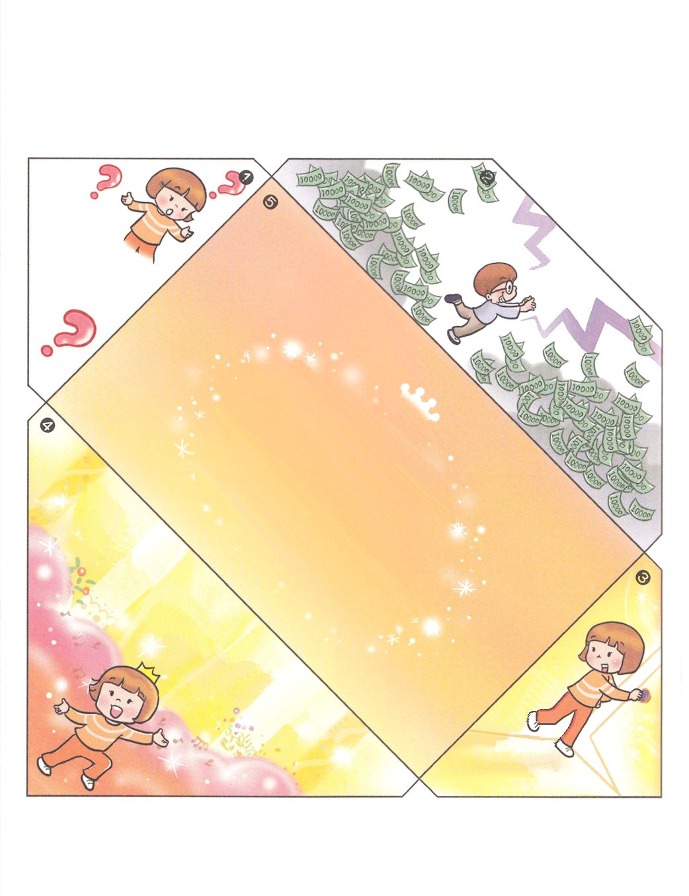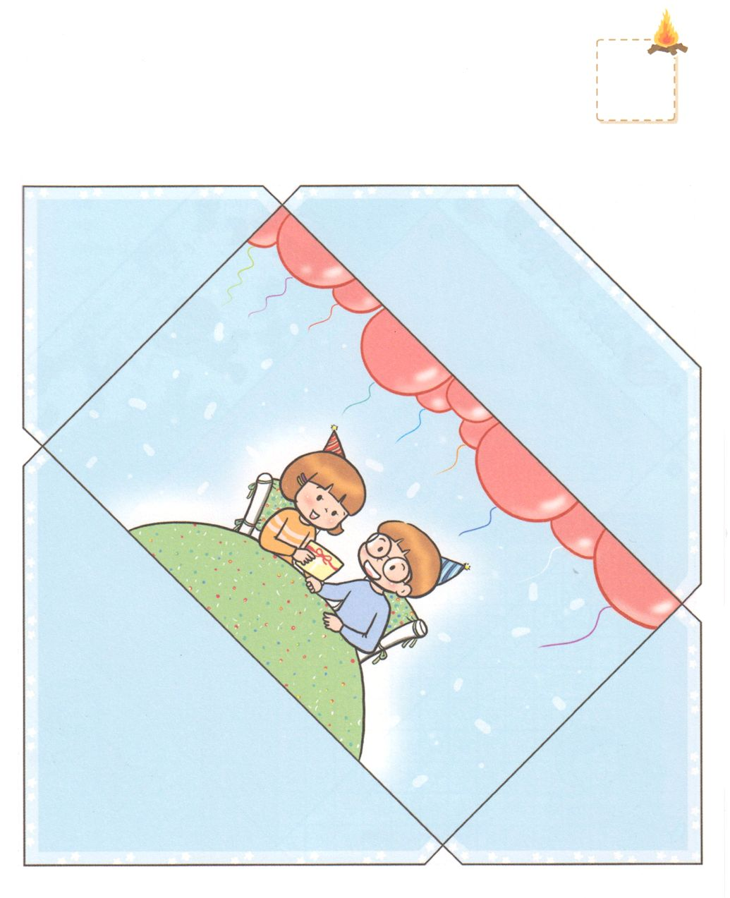

そのパーティーがどこにあるのか。それは、のでが

いてくださるパーティーです。

イエス・キリストにって、そのパーティーにくなら、と

ともにいることができて、、にせになるよ。

このパーティーにあなたをしたいの。といっしょにってみない？

でも

にあきなくて、

いつもしくて

せなパーティーが

あるの。はその

パーティーにって

いつもをけるの

イエスをのとしておえすれば、そのパーティーにいつでもくことができるよ。

のりをすればよいの。

**けれのり**

、はです。

いままで、かられてをらずにきてきました。

そのようなのわりにイエスがでんでくださり

よみがえられて、のとしててくださることをじます。

いまののをけます。にってきてください。

にのになってくださり、のをいてください。

がにってくださる

のどもとしてきるようにります。

きておられるイエス・キリストのおによって

おりします。アーメン

でも、そんなことは、すぐにあきてしまって

ほかのことがしくなるでしょう。そんなふうに

はどんどんなことをめるでしょう

せってどんなこと？

がよくできること？

おがいっぱいあること？

なにもわれないで

きなようにすること？

ののパーティーへの

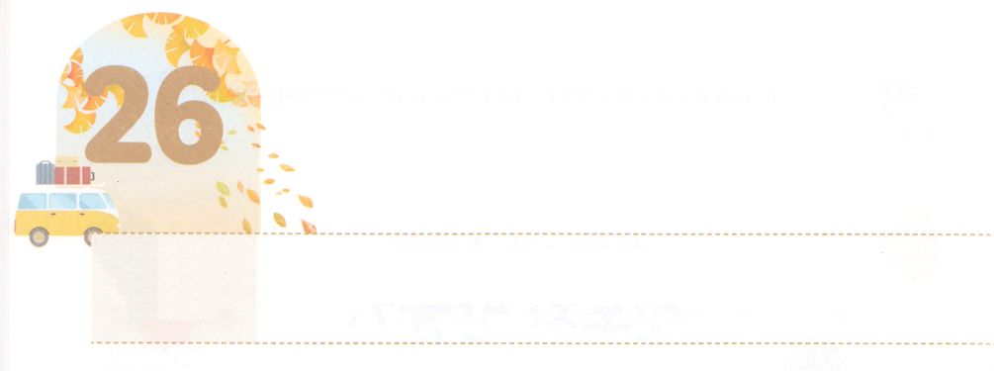

かみさまからの

タラント　はっけん

**どようび**

サムエルはのをり、たちのんでにをそそいだ。のがその、ダビデのにしくった。サムエルはちがってラマへった。

**Iサムエル**

**1613**

のタラントについてえてみたことはありますか。ののは、のもしくはまわりののけによってタラントをして、そのタラントをてばしていくことにをかけてします。そして、こののをにめようとします。しかし、のどもにとってタラントとは、こののとはなるのためのでなければなりません。タラントがえられたがにあるためです。

は、それぞれにうタラントをえてくださいました。そして、そのタラントでのをかすをあかしすることをんでおられます。からえられたタラントをつけるためには、のをしなければなりません。

まず、にのへきましょう。みことばをく、りの、のでもあきらめないでのをつけるにいるということです。がいくでないとしても、のみことばと「どものりの」のみことばでえをけて、りでをけるようになります。このことをいつもけていくレムナントに、はののやみをえるタラントをできるようにしてくださいます。そうすれば、からえられるビジョンをして、にえられたタラントをしてくのがかされるのをるようになるでしょう。

、をしてがしげられることをりながら、まずはみことばとりのへきましょう。



**きょうのみことば**

**きょうのいのり**

、ありがとうございます。いつでものみことばとりのにいるサミットとして、このをかすタラントをするようにいてください。きておられるイエス・キリストのおによっておりします。アーメン

レムナント働き人および教師セミナー（青少年・大学・働き人）2,3講│2019.6.13

きょうのいのり

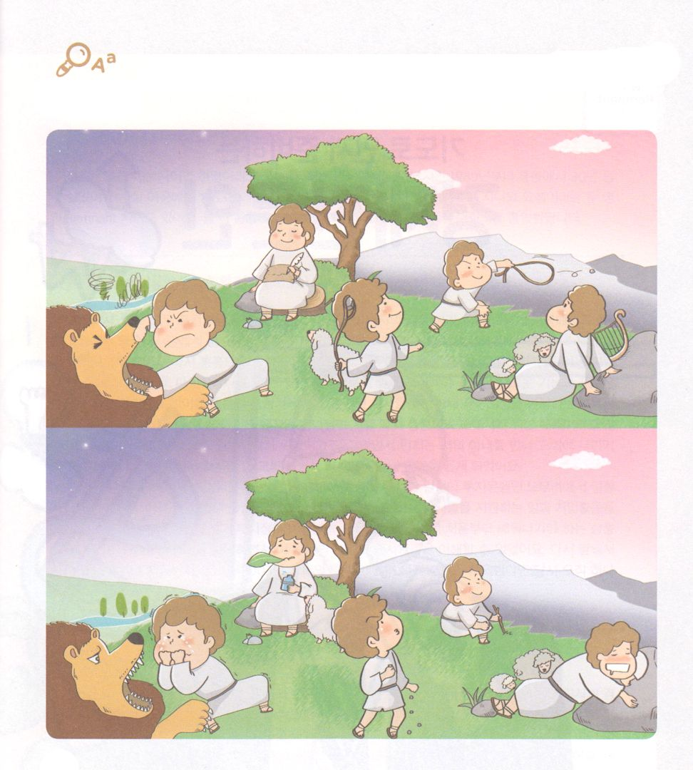

　　　　　ダビデはいだったとき、ひとりでいるすべてのを

　　　　　とともにいるせなにしていました。

　　　　　ダビデのののと、ちがうのから、ちがいを７つ

　　　　　つけましょう。

ちがいを

さがそう



**きょうのでんどう　　　　　　　　　　う　　　　　　　　　　　　　　　　　　　　　　　　する**